TRƯỜNG ĐẠI HỌC SƯ PHẠM HÀ NỘI
KHOA CÔNG NGHỆ THÔNG TIN
---*---

BÁO CÁO BÀI TẬP LỚN
Học phần: Cơ sở dữ liệu tiên tiến
Đề tài: Xây dựng hệ thống quản lý bán hàng phân tán sử dụng Mongodb Shared Cluster
Học viên thực hiện: ... khóa K35
Giảng viên: TS. Nguyễn Duy Hải

Hà Nội, 2025

MỤC LỤC

PHẦN 1: GIỚI THIỆU VẤN ĐỀ VÀ MỤC TIÊU THIẾT KẾ 8
1.1. Đặt vấn đề 8
1.2. Mục tiêu thiết kế 8
1.3. Phạm vi đề tài 8
1.4. Công nghệ sử dụng 9
1.5. Kiến trúc tổng quan 9
PHẦN 2: PHÂN TÍCH MÔ HÌNH DỮ LIỆU NOSQL 10
2.1. Mô hình dữ liệu Logic 10
2.1.1. Collection: Users 10
2.1.2. Collection: Products 10
2.1.3. Collection: Orders 11
2.1.4. Collection: Activities 11
2.2. Mô hình dữ liệu Physical 11
2.3. Chiến lược chọn Key 12
2.3.1. Shard Key Selection 12
2.3.2. Index Strategy 12
2.4. Chiến lược truy vấn tối ưu 13
2.4.1. Targeted Queries 13
2.4.2. Scatter-Gather Queries 13
2.4.3. Denormalization Strategy 13
2.5. Dataset mẫu 13
PHẦN 3: KIẾN TRÚC HỆ THỐNG PHÂN TÁN 14
3.1. Kiến trúc MongoDB Sharded Cluster 14
3.1.1. Các thành phần 14
3.1.2. Cấu hình Docker Containers 14
3.2. Zone Sharding Configuration 15
3.2.1. Khái niệm Zone Sharding 15
3.2.2. Cấu hình Zone 15
3.2.3. Commands cấu hình 15
3.3. Replication 16
3.3.1. Cấu hình Replica Set 16
3.3.2. Replica Set Initialization 16
3.4. Data Flow 16
PHẦN 4: CÁC TRUY VẤN MẪU 18
4.1. Insert Operations 18
4.1.1. Insert Single Document 18
4.1.2. Insert Many (Bulk Insert) 18
4.2. Update Operations 18
4.2.1. Update với Atomic Operators 18
4.2.2. Update Many 19
4.3. Aggregation Pipeline 19
4.3.1. Thống kê doanh thu theo ngày 19
4.3.2. Top sản phẩm bán chạy 20
4.3.3. Thống kê theo chi nhánh 20
4.4. Map-Reduce (Equivalent với Aggregation) 21
4.5. API Calls 21
4.5.1. Danh sách API Endpoints 21
4.5.2. Ví dụ API Response 22
PHẦN 5: KẾT QUẢ KIỂM THỬ & ĐÁNH GIÁ HIỆU NĂNG 24
5.1. Demo giao diện hệ thống 24
5.1.1. Màn hình đăng nhập 24
5.1.2. Dashboard 24
5.1.3. Quản lý sản phẩm 24
5.1.4. Quản lý đơn hàng 25
5.2. Kiểm tra phân bố dữ liệu (Sharding) 25
5.2.1. Kết quả phân bố 25
5.3. Kiểm thử Failover 26
5.3.1. Kịch bản kiểm thử 26
5.3.2. Kết quả kiểm thử 27
5.4. Đánh giá hiệu năng 27
5.4.1. Latency đo lường 27
5.4.2. So sánh hiệu năng Sharding 27
5.4.3. Phân tích kết quả 28
5.5. Bảo mật và phân quyền 28
5.5.1. JWT Authentication 28
5.5.2. Password Hashing 29
5.5.3. Role-Based Access Control (RBAC) 29
5.5.4. Xử lý lỗi bảo mật 29
PHẦN 6: KẾT LUẬN VÀ HƯỚNG PHÁT TRIỂN 30
6.1. Kết luận 30
6.1.1. Kết quả đạt được 30
6.1.2. Đáp ứng yêu cầu đề bài 30
6.1.3. Đáp ứng tiêu chí phụ lục 30
6.2. Hạn chế 30
6.3. Hướng phát triển 31
6.3.1. Cải tiến ngắn hạn 31
6.3.2. Cải tiến dài hạn 31
TÀI LIỆU THAM KHẢO 32
PHỤ LỤC 33
Phụ lục A: Tài khoản demo 33
Phụ lục B: Lệnh khởi tạo Cluster 33
Phụ lục C: Chạy ứng dụng 34

DANH MỤC HÌNH ẢNH

Hình 1.1: Sơ đồ kiến trúc tổng quan hệ thống
Hình 2.1: Mô hình dữ liệu logic
Hình 2.2: Mô hình dữ liệu physical - Phân bố trên các Shards
Hình 3.1: Kiến trúc MongoDB Sharded Cluster
Hình 3.2: Sơ đồ Zone Sharding
Hình 3.3: Docker Desktop - Các containers đang chạy
Hình 3.4: Kết quả lệnh sh.status()
Hình 4.1: Kết quả Insert - Tạo sản phẩm mới
Hình 4.2: Kết quả Update - Cập nhật đơn hàng
Hình 4.3: Kết quả Aggregation - Thống kê doanh thu
Hình 4.4: API Response - GET /api/products
Hình 4.5: API Response - POST /api/orders
Hình 5.1: Giao diện đăng nhập
Hình 5.2: Giao diện Dashboard
Hình 5.3: Giao diện quản lý sản phẩm
Hình 5.4: Giao diện quản lý đơn hàng
Hình 5.5: Demo Failover - Dừng Shard
Hình 5.6: Demo Failover - Hệ thống vẫn hoạt động
DANH MỤC BẢNG BIỂU

Bảng 1.1: Công nghệ sử dụng trong dự án
Bảng 2.1: Cấu trúc Collection Users
Bảng 2.2: Cấu trúc Collection Products
Bảng 2.3: Cấu trúc Collection Orders
Bảng 2.4: Cấu trúc Collection Activities
Bảng 2.5: Chiến lược chọn Shard Key
Bảng 2.6: Indexes được tạo trong hệ thống
Bảng 3.1: Cấu hình Docker Containers
Bảng 3.2: Zone Sharding Configuration
Bảng 4.1: Danh sách API Endpoints
Bảng 5.1: Kết quả kiểm tra phân bố dữ liệu
Bảng 5.2: Kết quả kiểm thử Failover
Bảng 5.3: Đo lường Latency các API
Bảng 5.4: So sánh hiệu năng Sharding

PHẦN 1: GIỚI THIỆU VẤN ĐỀ VÀ MỤC TIÊU THIẾT KẾ

1.1. Đặt vấn đề
Trong bối cảnh thương mại điện tử và bán lẻ hiện đại phát triển mạnh mẽ, các doanh nghiệp ngày càng mở rộng quy mô với nhiều chi nhánh trải dài trên các vùng địa lý khác nhau. Việc quản lý dữ liệu tập trung truyền thống đang gặp phải nhiều thách thức:
- Khối lượng dữ liệu tăng theo cấp số nhân: hàng triệu giao dịch mỗi ngày
- Yêu cầu về tốc độ xử lý: phản hồi trong mili-giây
- Tính sẵn sàng cao: hệ thống hoạt động 24/7, không chấp nhận downtime
- Khả năng mở rộng: dễ dàng thêm chi nhánh mới mà không ảnh hưởng hệ thống
- Write-heavy workload: hệ thống bán lẻ có lượng ghi dữ liệu rất lớn (đơn hàng, log)
Một hệ thống cơ sở dữ liệu tập trung truyền thống không thể đáp ứng được tất cả các yêu cầu này. Khi số lượng người dùng và giao dịch tăng lên, máy chủ đơn lẻ sẽ trở thành điểm nghẽn (bottleneck) và điểm lỗi duy nhất (single point of failure).

1.2. Mục tiêu thiết kế
Đề tài nhằm xây dựng một hệ thống quản lý bán lẻ phân tán đáp ứng các mục tiêu sau:
Mục tiêu chức năng:
- Lưu trữ và quản lý dữ liệu hóa đơn, sản phẩm, khách hàng và lịch sử giao dịch
- Phân tích số liệu bán hàng theo ngày, tuần, tháng với aggregation pipeline
- Đảm bảo hệ thống chịu được tải cao vào giờ cao điểm thông qua sharding
- Tối ưu hóa cho write-heavy workload với indexes và bulk operations
Mục tiêu phi chức năng:
- Hiệu suất: Response time < 500ms cho query thông thường
- Khả dụng: Uptime 99.9%, hỗ trợ failover tự động
- Mở rộng: Horizontal scaling - thêm shard khi cần
- Bảo mật: JWT authentication, RBAC, password hashing

1.3. Phạm vi đề tài
Hệ thống được thiết kế cho một chuỗi bán lẻ với 3 chi nhánh tại: Hà Nội, Đà Nẵng và TP. Hồ Chí Minh. Mỗi chi nhánh hoạt động độc lập về mặt dữ liệu nhưng có thể tổng hợp báo cáo trên toàn hệ thống.
Các chức năng chính:
- Quản lý sản phẩm: CRUD sản phẩm theo chi nhánh, quản lý tồn kho
- Quản lý đơn hàng: Tạo, cập nhật trạng thái, hủy đơn với hoàn kho tự động
- Quản lý người dùng: Phân quyền admin/staff/customer
- Báo cáo thống kê: Doanh thu, top sản phẩm, thống kê theo chi nhánh
- Ghi nhật ký: Lưu lại tất cả hoạt động với TTL auto-cleanup

1.4. Công nghệ sử dụng

- Nhóm em có sử dụng Claude AI để hỗ trợ trong việc viết code, tạo dataset
Thành phần | Công nghệ | Phiên bản | Mô tả
Database | MongoDB | 7.0 | NoSQL với Sharding & Replication
Backend | Node.js + Express | 18 LTS | REST API server
Frontend | React + Vite | 18.x | Single Page Application
Container | Docker Compose | 24.x | Container orchestration
Auth | JWT + bcrypt | - | Authentication & Password hashing
Validation | Mongoose | 8.x | Schema validation & ODM
Bảng 1.1: Công nghệ sử dụng trong dự án

1.5. Kiến trúc tổng quan
Hệ thống được thiết kế theo mô hình 3 tầng (3-tier architecture) kết hợp với MongoDB Sharded Cluster:
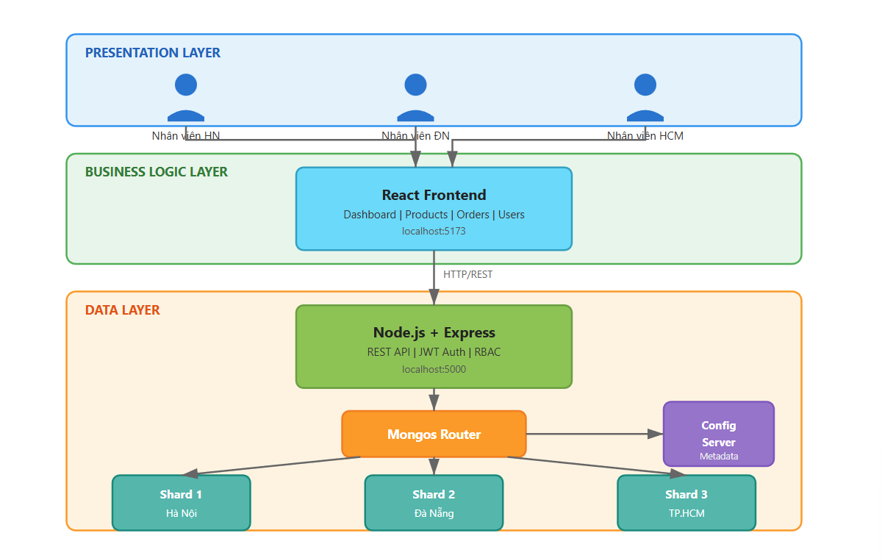
Hình 1.1: Sơ đồ kiến trúc tổng quan hệ thống

PHẦN 2: PHÂN TÍCH MÔ HÌNH DỮ LIỆU NOSQL

2.1. Mô hình dữ liệu Logic
Hệ thống sử dụng 4 collections chính trong MongoDB, được thiết kế theo nguyên tắc denormalization để tối ưu read performance:

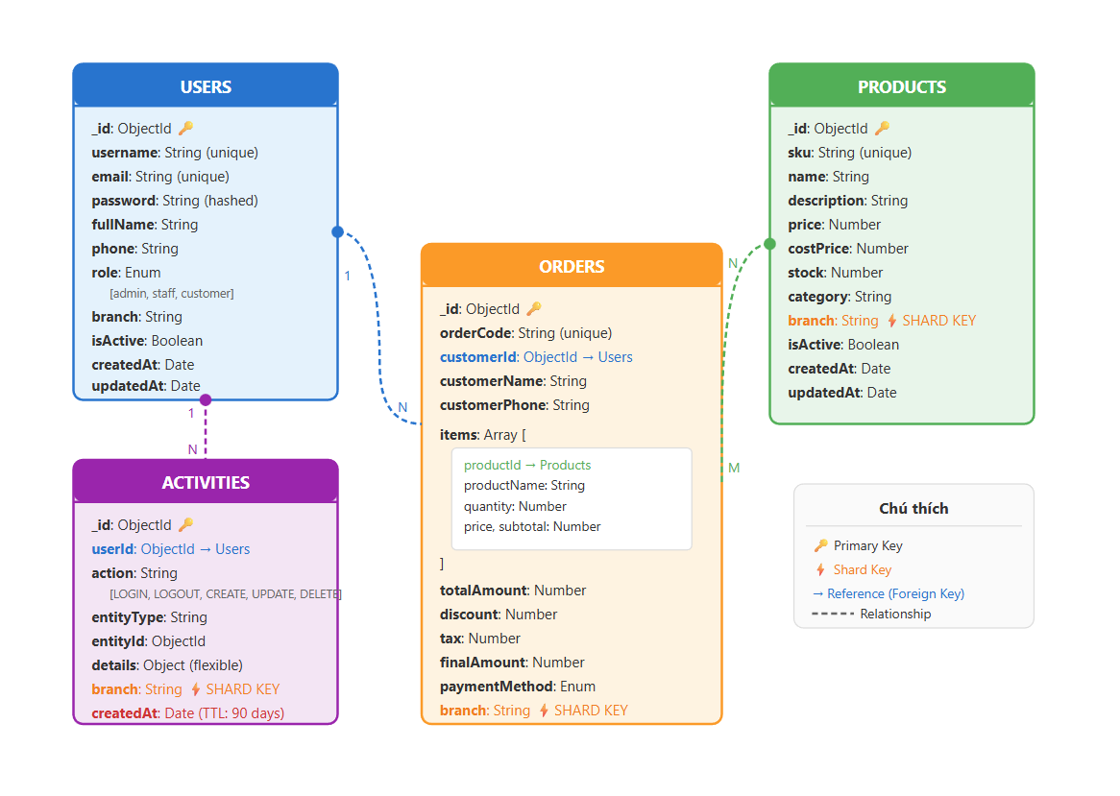
Hình 2.1: Mô hình dữ liệu logic

2.1.1. Collection: Users
Lưu trữ thông tin tất cả người dùng trong hệ thống với phân quyền theo role:
Field | Type | Required | Mô tả
_id | ObjectId | Auto | Primary key tự động sinh
username | String | Có | Tên đăng nhập (unique, indexed)
email | String | Có | Email (unique, indexed)
password | String | Có | Mật khẩu đã hash bằng bcrypt
fullName | String | Có | Họ tên đầy đủ
phone | String | Không | Số điện thoại
role | String | Có | Enum: admin, staff, customer
branch | String | Không | Chi nhánh (với staff): hanoi/danang/hcm
isActive | Boolean | Có | Trạng thái hoạt động (default: true)
createdAt | Date | Auto | Ngày tạo (auto by timestamps)
updatedAt | Date | Auto | Ngày cập nhật (auto by timestamps)
Bảng 2.1: Cấu trúc Collection Users

2.1.2. Collection: Products
Lưu trữ thông tin sản phẩm, được shard theo chi nhánh:
Field | Type | Required | Mô tả
_id | ObjectId | Auto | Primary key
sku | String | Có | Mã sản phẩm (unique)
name | String | Có | Tên sản phẩm (text indexed)
description | String | Không | Mô tả chi tiết (text indexed)
price | Number | Có | Giá bán (≥ 0)
costPrice | Number | Có | Giá vốn (≥ 0)
stock | Number | Có | Số lượng tồn kho (≥ 0)
category | String | Có | Danh mục sản phẩm
branch | String | Có | Chi nhánh - SHARD KEY
isActive | Boolean | Có | Trạng thái kinh doanh
createdAt | Date | Auto | Ngày tạo
Bảng 2.2: Cấu trúc Collection Products

2.1.3. Collection: Orders
Lưu trữ thông tin đơn hàng với embedded documents cho items:
Field | Type | Required | Mô tả
orderCode | String | Auto | Mã đơn hàng (unique, auto-gen)
customerId | ObjectId | Không | Reference đến Users
customerName | String | Có | Tên khách hàng (denormalized)
customerPhone | String | Không | SĐT khách hàng
items | Array | Có | Embedded: productId, name, qty, price, subtotal
totalAmount | Number | Có | Tổng tiền trước giảm giá
discount | Number | Có | Số tiền giảm giá (default: 0)
tax | Number | Có | Thuế VAT (default: 0)
finalAmount | Number | Có | Thành tiền cuối cùng
paymentMethod | String | Có | cash/card/transfer/ewallet
status | String | Có | pending/confirmed/completed/cancelled
branch | String | Có | Chi nhánh - SHARD KEY
createdBy | ObjectId | Có | Nhân viên tạo đơn
Bảng 2.3: Cấu trúc Collection Orders

2.1.4. Collection: Activities
Ghi nhật ký tất cả hoạt động trong hệ thống với TTL index để auto-cleanup:
Field | Type | Required | Mô tả
userId | ObjectId | Có | Người thực hiện (ref: Users)
action | String | Có | LOGIN/LOGOUT/CREATE/UPDATE/DELETE
entityType | String | Có | User/Product/Order
entityId | ObjectId | Không | ID của entity bị tác động
details | Object | Không | Chi tiết thay đổi (flexible schema)
ipAddress | String | Không | IP address của request
branch | String | Có | Chi nhánh - SHARD KEY
createdAt | Date | Auto | Thời điểm (TTL indexed - 90 ngày)
Bảng 2.4: Cấu trúc Collection Activities

2.2. Mô hình dữ liệu Physical
Dữ liệu được phân bố vật lý trên 3 shards theo zone sharding, đảm bảo data locality:

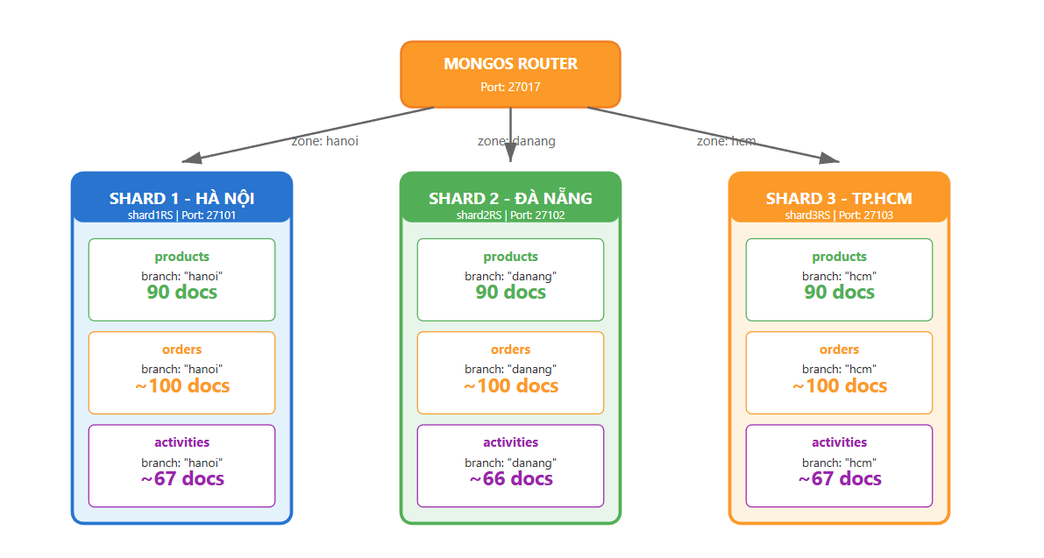
Hình 2.2: Mô hình dữ liệu physical - Phân bố trên các Shards

2.3. Chiến lược chọn Key

2.3.1. Shard Key Selection
Việc chọn shard key là quyết định quan trọng nhất khi thiết kế sharded cluster. Phân tích các tiêu chí:
Tiêu chí | Yêu cầu | Giá trị 'branch' | Đánh giá
Cardinality | Càng cao càng tốt | 3 giá trị (hanoi/danang/hcm) | Thấp nhưng đủ cho 3 shards
Frequency | Phân bố đều | Mỗi chi nhánh ~33% data | Tốt - đều nhau
Monotonic | Không tăng đều | Không monotonic | Tốt
Query Pattern | Phù hợp filter | Query thường theo branch | Rất tốt - targeted query
Bảng 2.5: Chiến lược chọn Shard Key
Compound Shard Key được chọn: { branch: 1, _id: 1 }
- branch: Đảm bảo data locality - dữ liệu chi nhánh nào lưu ở shard đó
- _id: Tăng cardinality, tránh jumbo chunks

2.3.2. Index Strategy
Indexes được tạo để tối ưu query performance:
Collection | Index | Type | Mục đích
users | { username: 1 } | Unique | Login lookup
users | { email: 1 } | Unique | Email verification
products | { branch: 1, _id: 1 } | Shard Key | Sharding
products | { sku: 1 } | Unique | SKU lookup
products | { name: 'text', description: 'text' } | Text | Full-text search
products | { category: 1, branch: 1 } | Compound | Filter by category
orders | { branch: 1, _id: 1 } | Shard Key | Sharding
orders | { orderCode: 1 } | Unique | Order lookup
orders | { branch: 1, createdAt: -1 } | Compound | List orders by date
orders | { customerId: 1 } | Single | Customer's orders
orders | { status: 1 } | Single | Filter by status
activities | { branch: 1, _id: 1 } | Shard Key | Sharding
activities | { createdAt: 1 } | TTL (90 days) | Auto cleanup
Bảng 2.6: Indexes được tạo trong hệ thống

2.4. Chiến lược truy vấn tối ưu

2.4.1. Targeted Queries
Khi query có chứa shard key (branch), Mongos sẽ route trực tiếp đến đúng shard:
// Targeted query - chỉ hỏi Shard 1
db.products.find({ branch: "hanoi", category: "Electronics" })

// Mongos routes to: shard1RS only
// Performance: O(log n) với index

2.4.2. Scatter-Gather Queries
Query không có shard key sẽ hỏi tất cả shards và merge kết quả:
// Scatter-gather query - hỏi tất cả shards
db.products.find({ category: "Electronics" })

// Mongos routes to: shard1RS, shard2RS, shard3RS
// Merge results from all shards

2.4.3. Denormalization Strategy
Để giảm số lần query (avoid joins), một số thông tin được denormalize:
- Order.customerName: Copy từ User để không cần lookup khi hiển thị
- Order.items[].productName: Copy từ Product
- Activity.details: Embedded object chứa snapshot data

2.5. Dataset mẫu
Hệ thống được seed với dataset đa dạng gồm ≥ 500 bản ghi:
Collection | Số lượng | Phân bố | Đặc điểm
Users | 100 | 30 staff + 70 customers | 3 roles, 3 branches
Products | 270 | 90/branch × 3 | 10 categories
Orders | 300 | ~100/branch | 4 statuses, 4 payment methods
Activities | 200+ | Theo thao tác | Auto-gen khi CRUD
Tổng | 870+ | Đều 3 shards | Đủ để test performance

PHẦN 3: KIẾN TRÚC HỆ THỐNG PHÂN TÁN

3.1. Kiến trúc MongoDB Sharded Cluster

3.1.1. Các thành phần
MongoDB Sharded Cluster bao gồm 3 thành phần chính:
1. Config Server (configsvr)
Lưu trữ metadata của cluster: danh sách shards, chunk ranges, zone configuration. Được triển khai như một Replica Set để đảm bảo high availability.
2. Shard Servers (shard1, shard2, shard3)
Mỗi shard là nơi thực sự lưu trữ dữ liệu. Trong bài tập này, mỗi shard được triển khai như một single-node Replica Set. Trong production, mỗi shard nên có 3+ nodes.
3. Mongos Router
Query router - interface giữa application và cluster. Mongos nhận query, xác định shard đích dựa trên shard key, route query và merge kết quả.

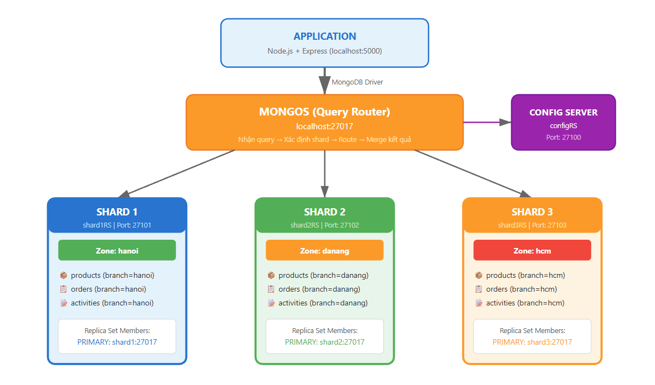
Hình 3.1: Kiến trúc MongoDB Sharded Cluster

3.1.2. Cấu hình Docker Containers
Container | Role | Port | Replica Set | Command
configsvr | Config Server | 27100 | configRS | --configsvr
shard1 | Shard - Hà Nội | 27101 | shard1RS | --shardsvr
shard2 | Shard - Đà Nẵng | 27102 | shard2RS | --shardsvr
shard3 | Shard - TP.HCM | 27103 | shard3RS | --shardsvr
mongos | Query Router | 27017 | - | mongos
Bảng 3.1: Cấu hình Docker Containers

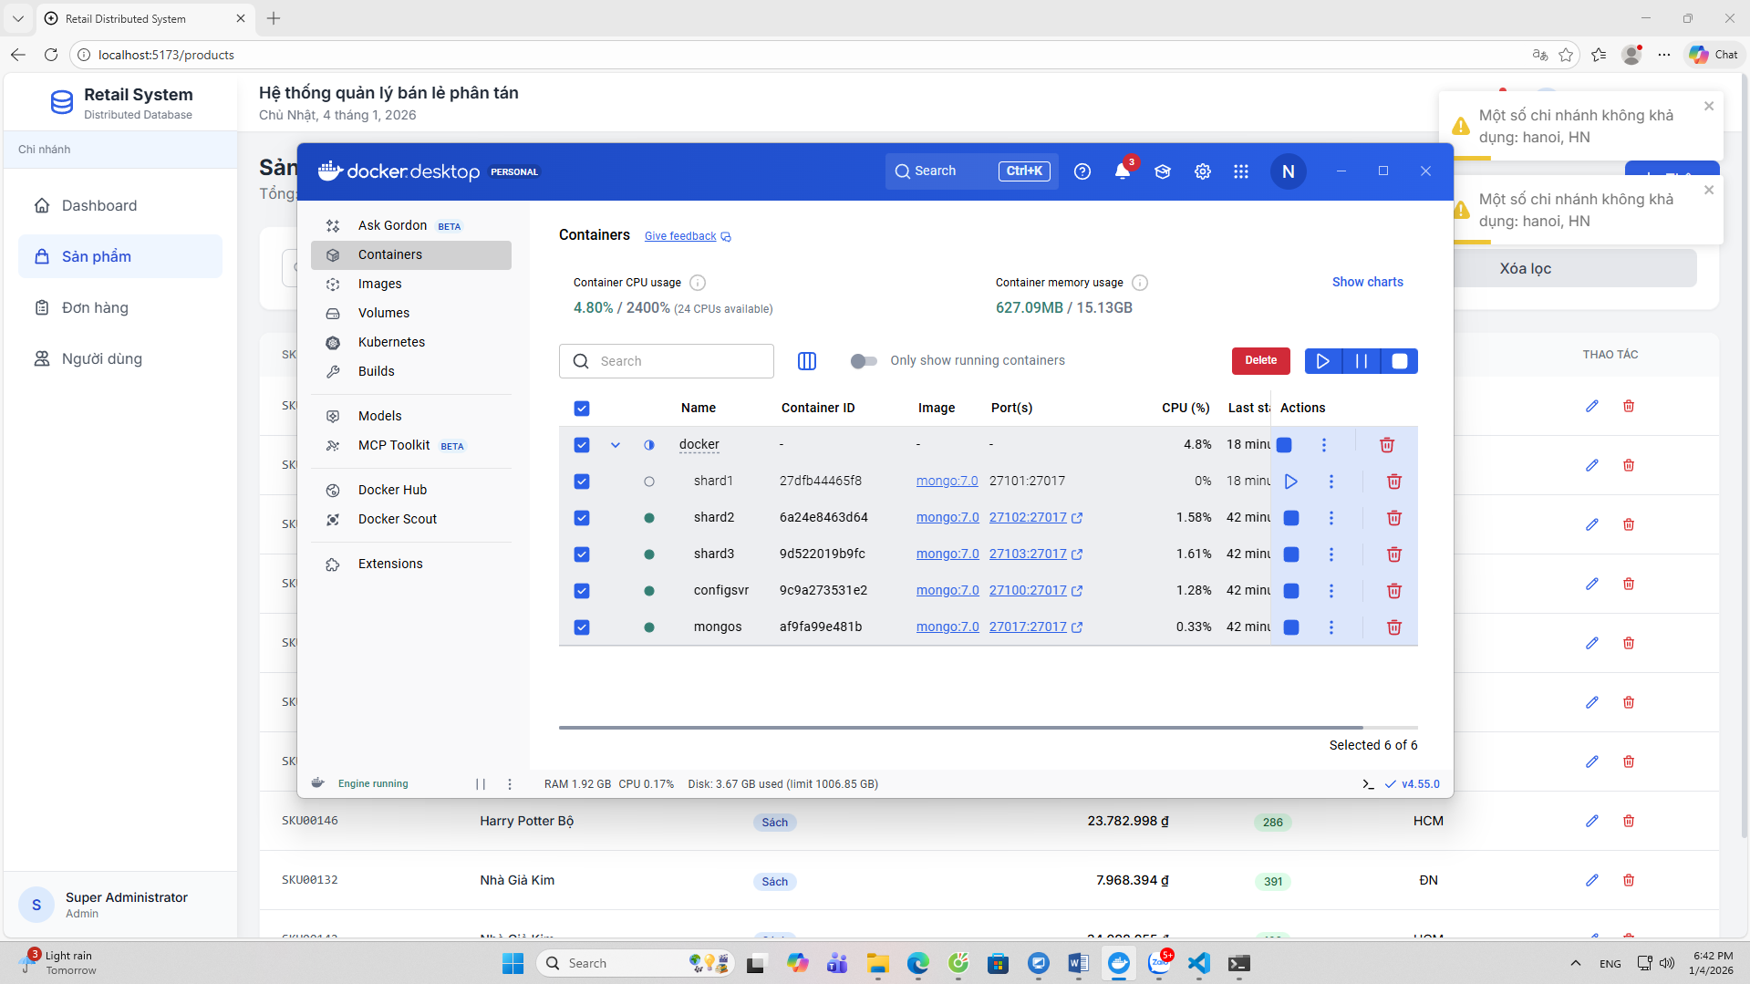
Hình 3.3: Docker Desktop - Các containers đang chạy

3.2. Zone Sharding Configuration

3.2.1. Khái niệm Zone Sharding
Zone Sharding cho phép định nghĩa các zone và gán dữ liệu thuộc zone nào sẽ được lưu trên shard nào. Đây là cách hiệu quả để đảm bảo data locality.

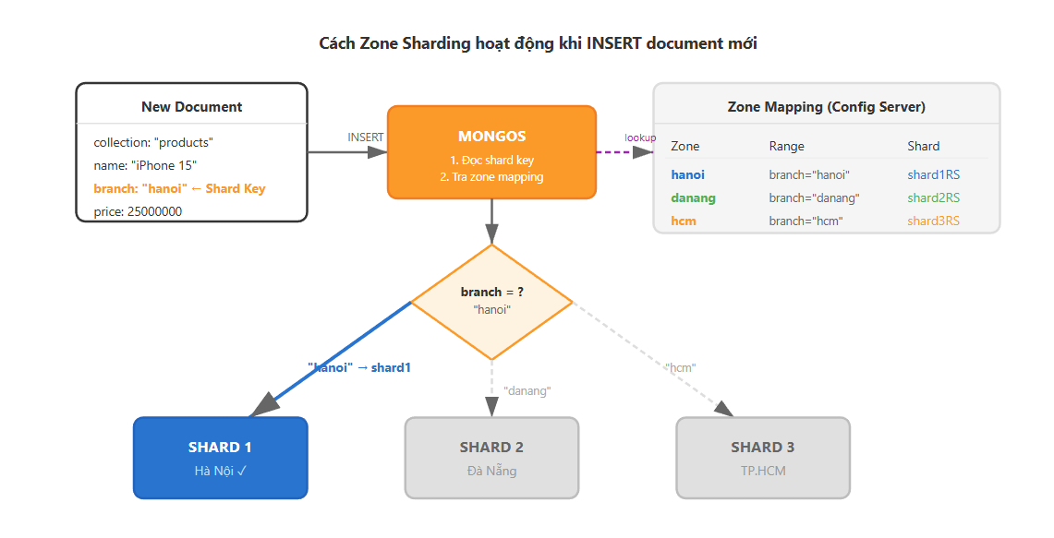
Hình 3.2: Sơ đồ Zone Sharding

3.2.2. Cấu hình Zone
Zone Tag | Shard | Điều kiện | Collections áp dụng
hanoi | shard1RS | branch = 'hanoi' | products, orders, activities
danang | shard2RS | branch = 'danang' | products, orders, activities
hcm | shard3RS | branch = 'hcm' | products, orders, activities
Bảng 3.2: Zone Sharding Configuration

3.2.3. Commands cấu hình
// Gán tag cho shards
sh.addShardTag("shard1RS", "hanoi")
sh.addShardTag("shard2RS", "danang")
sh.addShardTag("shard3RS", "hcm")

// Định nghĩa zone ranges cho products
sh.addTagRange("retail_db.products",
{ branch: "hanoi", _id: MinKey() },
{ branch: "hanoi", _id: MaxKey() },
"hanoi"
)
// Tương tự cho danang, hcm...

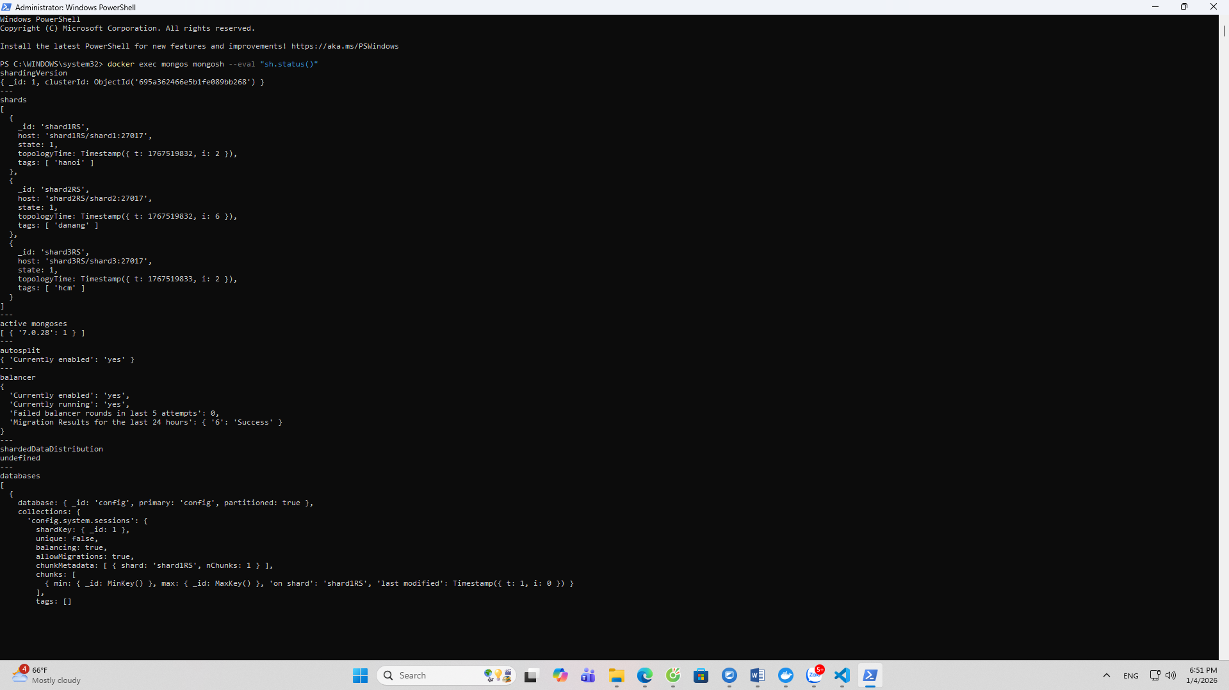
Hình 3.4: Kết quả lệnh sh.status()

3.3. Replication

3.3.1. Cấu hình Replica Set
Mỗi shard được cấu hình là một Replica Set (dù chỉ 1 node trong bài tập). Điều này cho phép:
- Failover tự động nếu có thêm SECONDARY nodes
- Read preference configuration
- Oplog-based replication

3.3.2. Replica Set Initialization
// Khởi tạo Config Server Replica Set
rs.initiate({
_id: "configRS",
configsvr: true,
members: [{ _id: 0, host: "configsvr:27017" }]
})

// Khởi tạo Shard Replica Sets
rs.initiate({
_id: "shard1RS",
members: [{ _id: 0, host: "shard1:27017" }]
})

3.4. Data Flow
Luồng dữ liệu khi tạo đơn hàng tại chi nhánh Hà Nội:
- Client gửi POST /api/orders với branch='hanoi'
- Backend validate data, generate orderCode
- Backend gọi Order.create() → Mongoose → MongoDB Driver
- Driver gửi insert đến Mongos (port 27017)
- Mongos đọc shard key (branch='hanoi')
- Mongos tra cứu Config Server: hanoi → shard1RS
- Mongos route insert đến shard1:27017
- shard1 thực hiện insert, trả về result
- Result trả ngược về Client

PHẦN 4: CÁC TRUY VẤN MẪU

4.1. Insert Operations

4.1.1. Insert Single Document
// Tạo sản phẩm mới
db.products.insertOne({
sku: "PROD-HN-001",
name: "iPhone 15 Pro Max",
description: "Smartphone cao cấp của Apple",
price: 34990000,
costPrice: 30000000,
stock: 50,
category: "Điện thoại",
branch: "hanoi", // Shard key → route to shard1
isActive: true
})
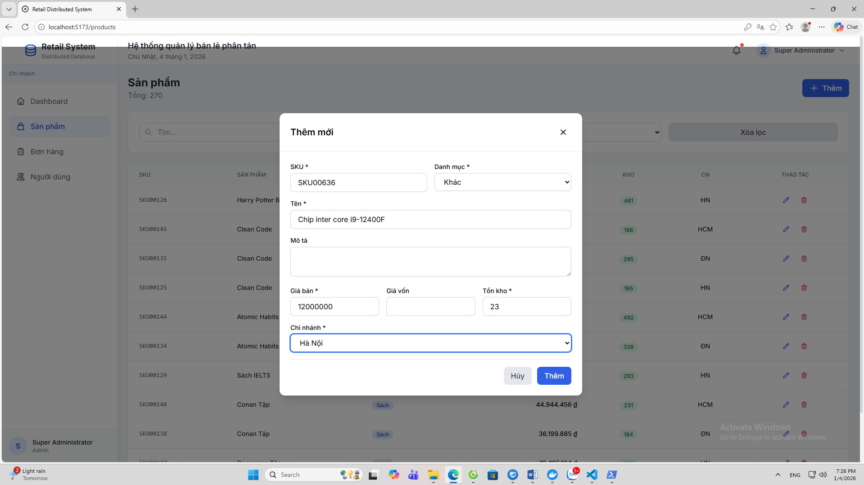
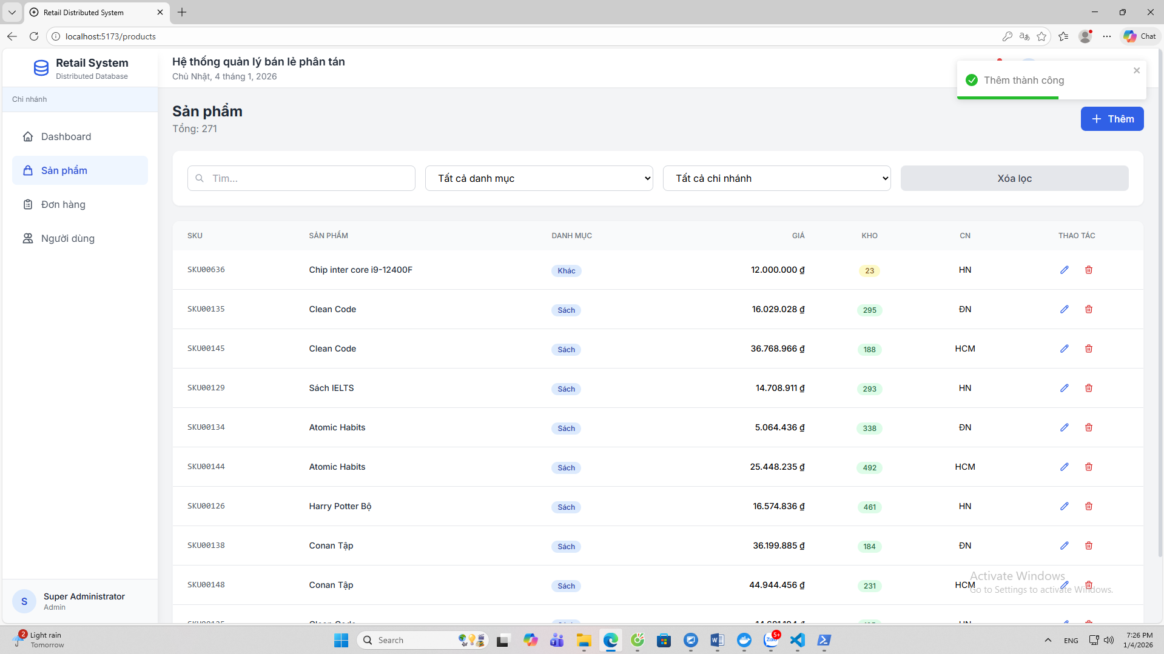
Hình 4.1: Kết quả Insert - Tạo sản phẩm mới

4.1.2. Insert Many (Bulk Insert)
// Bulk insert để tối ưu performance
db.orders.insertMany([
{ orderCode: "ORD-001", branch: "hanoi", ... },
{ orderCode: "ORD-002", branch: "hanoi", ... },
{ orderCode: "ORD-003", branch: "danang", ... }
])

// MongoDB tự động route mỗi document đến đúng shard
// ORD-001, ORD-002 → shard1 (hanoi)
// ORD-003 → shard2 (danang)

4.2. Update Operations

4.2.1. Update với Atomic Operators
// Cập nhật tồn kho - sử dụng $inc để tránh race condition
db.products.updateOne(
{ _id: ObjectId("..."), branch: "hanoi" },
{ $inc: { stock: -5 } } // Giảm 5 sản phẩm
)

// Cập nhật trạng thái đơn hàng
db.orders.updateOne(
{ orderCode: "ORD-HN-001", branch: "hanoi" },
{
$set: { status: "completed", updatedAt: new Date() },
$push: { statusHistory: { status: "completed", at: new Date() } }
}
)

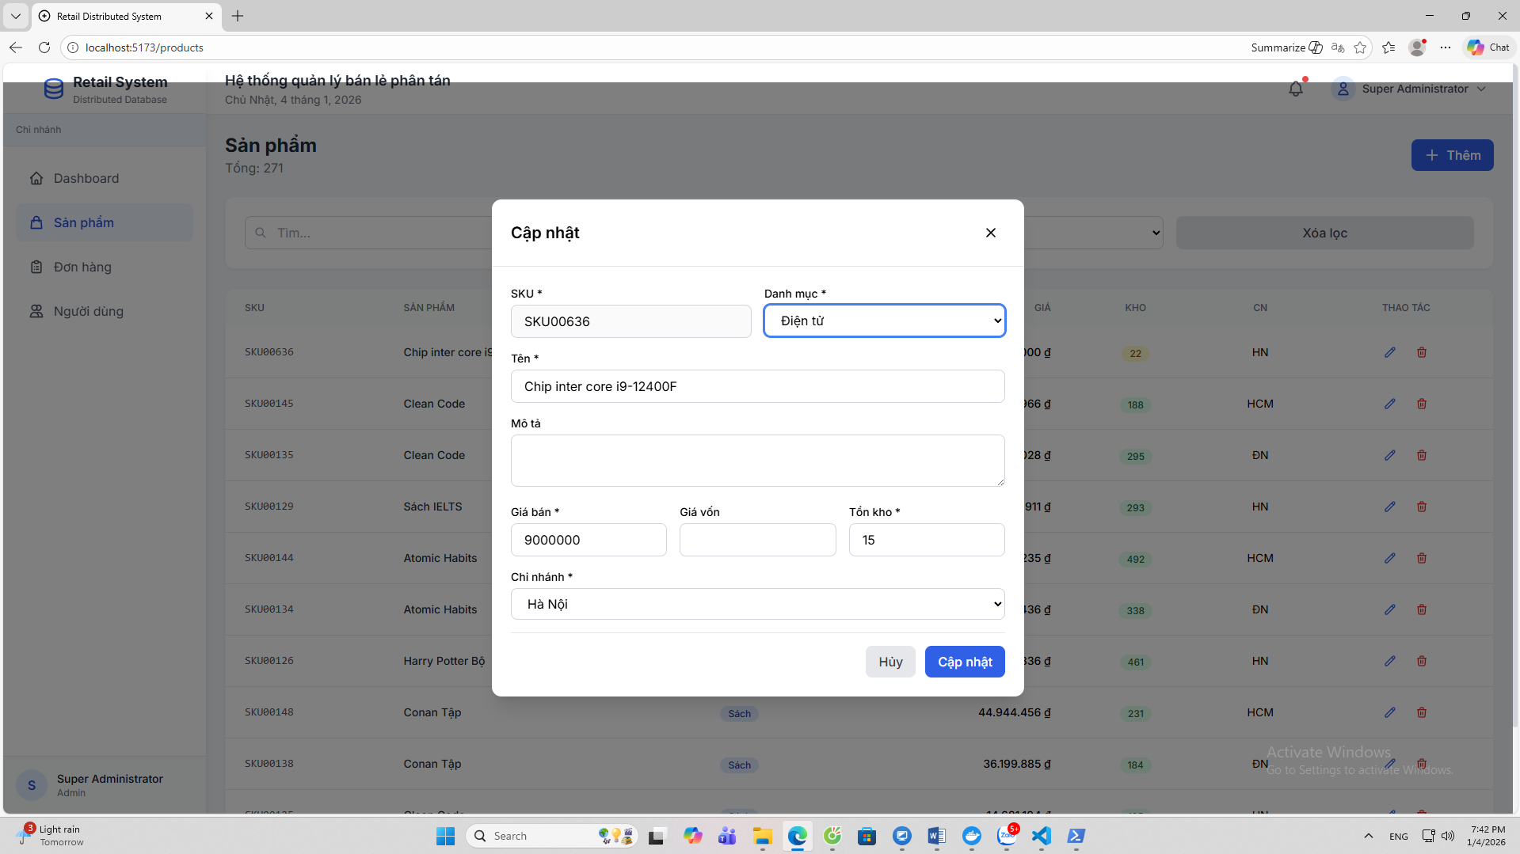
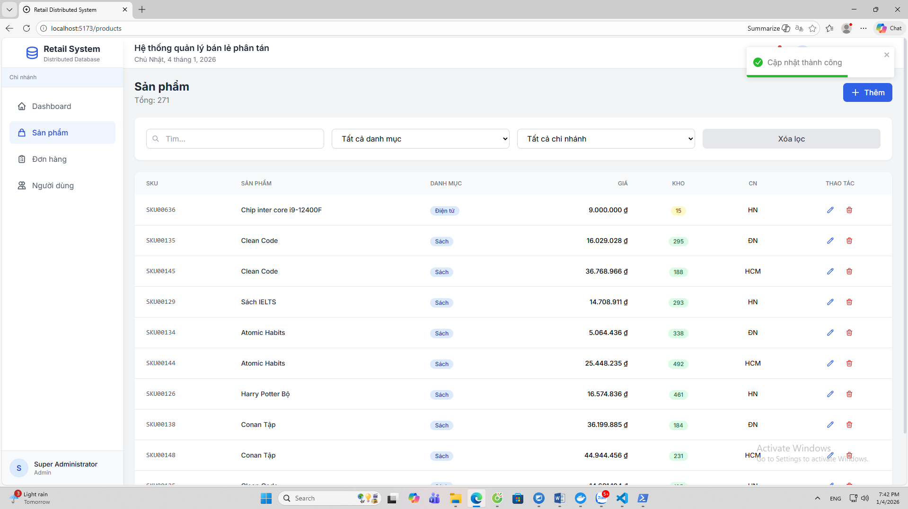
Hình 4.2: Kết quả Update - Cập nhật đơn hàng

4.2.2. Update Many
// Tăng giá 10% cho tất cả sản phẩm category "Điện thoại" ở Hà Nội
db.products.updateMany(
{ branch: "hanoi", category: "Điện thoại" },
{ $mul: { price: 1.1 } } // Nhân giá với 1.1
)

// Targeted query: chỉ update trên shard1

4.3. Aggregation Pipeline

4.3.1. Thống kê doanh thu theo ngày
db.orders.aggregate([
// Stage 1: Filter completed orders
{ $match: {
status: "completed",
createdAt: { $gte: ISODate("2024-12-01"), $lt: ISODate("2025-01-01") }
}},

// Stage 2: Group by date
{ $group: {
_id: {
year: { $year: "$createdAt" },
month: { $month: "$createdAt" },
day: { $dayOfMonth: "$createdAt" }
},
totalRevenue: { $sum: "$finalAmount" },
orderCount: { $sum: 1 },
avgOrderValue: { $avg: "$finalAmount" }
}},

// Stage 3: Sort by date
{ $sort: { "_id.year": 1, "_id.month": 1, "_id.day": 1 } }
])

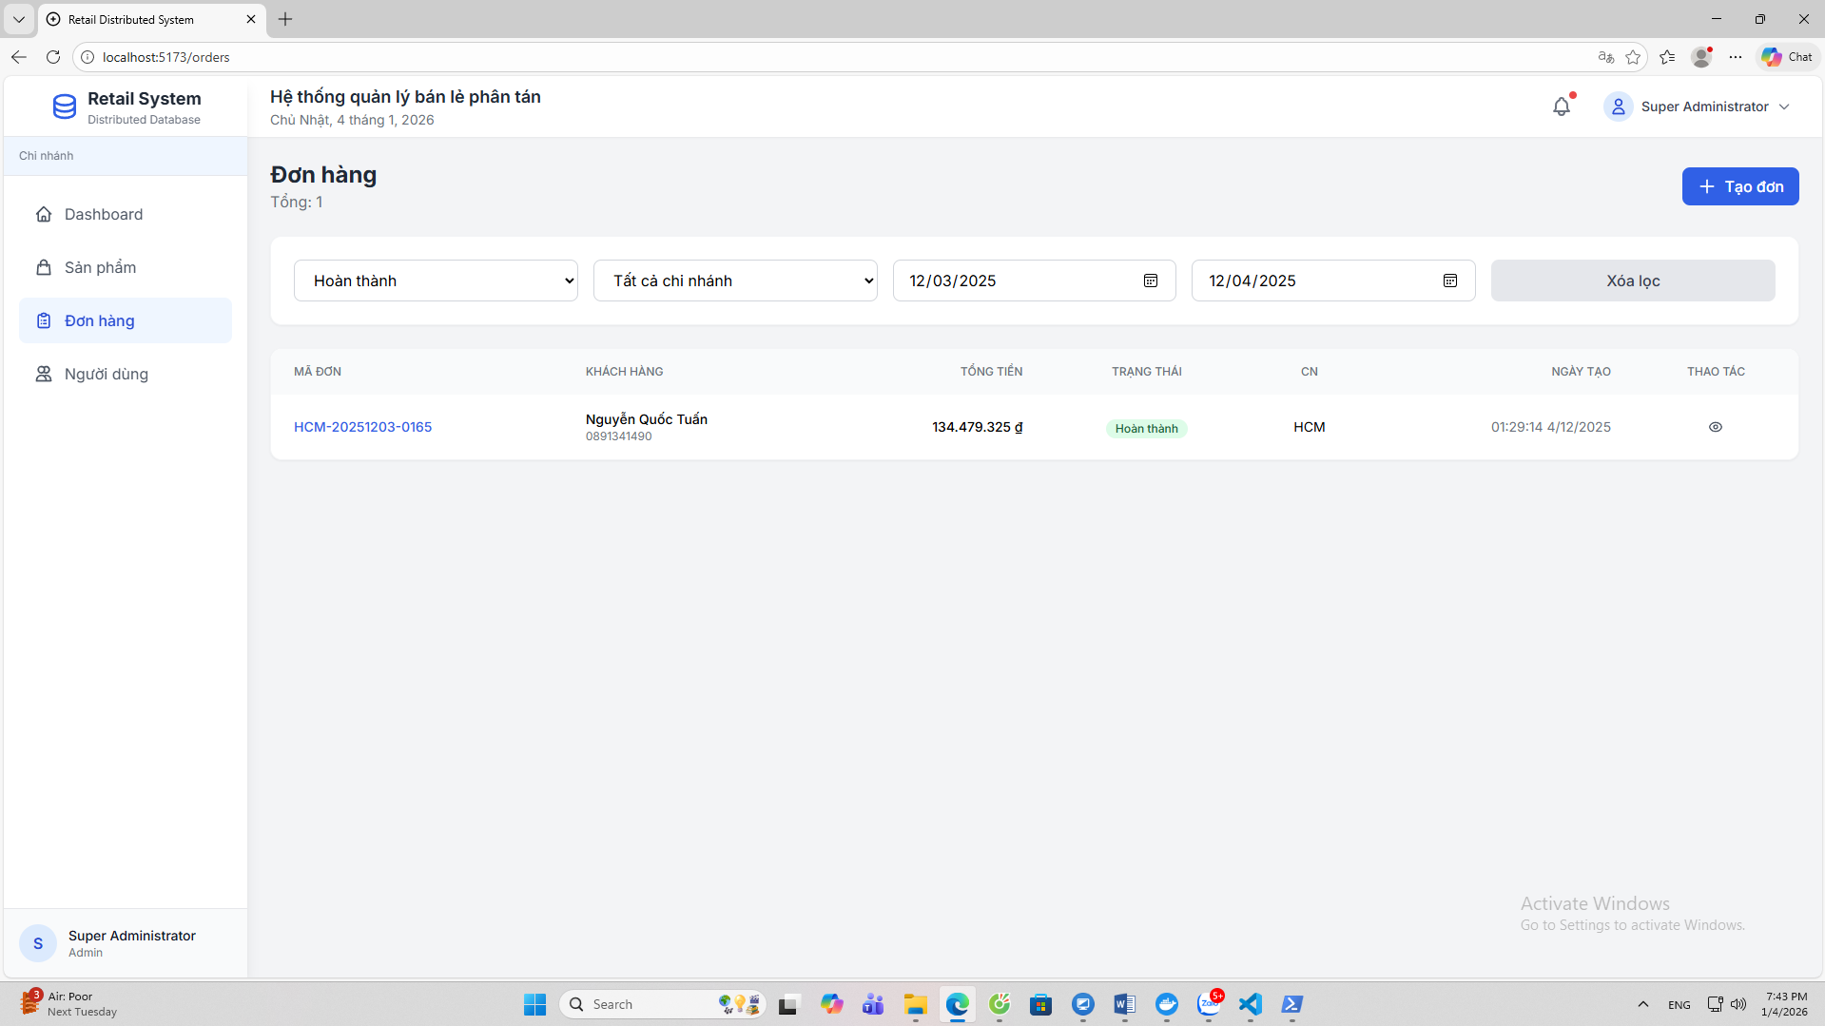
Hình 4.3: Kết quả Aggregation - Thống kê doanh thu

4.3.2. Top sản phẩm bán chạy
db.orders.aggregate([
{ $match: { status: "completed" } },

// Unwind items array
{ $unwind: "$items" },

// Group by product
{ $group: {
_id: "$items.productId",
productName: { $first: "$items.productName" },
totalQuantity: { $sum: "$items.quantity" },
totalRevenue: { $sum: "$items.subtotal" }
}},

// Sort by quantity descending
{ $sort: { totalQuantity: -1 } },

// Limit top 10
{ $limit: 10 }
])

4.3.3. Thống kê theo chi nhánh
db.orders.aggregate([
{ $match: { status: "completed" } },

{ $group: {
_id: "$branch",
totalRevenue: { $sum: "$finalAmount" },
orderCount: { $sum: 1 },
avgOrderValue: { $avg: "$finalAmount" }
}},

// Lookup branch info (nếu có collection branches)
{ $project: {
branch: "$_id",
totalRevenue: 1,
orderCount: 1,
avgOrderValue: { $round: ["$avgOrderValue", 0] }
}}
])

4.4. Map-Reduce (Equivalent với Aggregation)
MongoDB khuyến khích sử dụng Aggregation Pipeline thay cho Map-Reduce vì hiệu năng tốt hơn. Tuy nhiên, dưới đây là ví dụ Map-Reduce tương đương:
// Map-Reduce: Tính tổng doanh thu theo category
db.orders.mapReduce(
// Map function
function() {
this.items.forEach(item => {
emit(item.category, item.subtotal);
});
},

// Reduce function
function(key, values) {
return Array.sum(values);
},

{ out: "revenue_by_category" }
)

// Equivalent Aggregation (khuyến khích):
db.orders.aggregate([
{ $unwind: "$items" },
{ $group: { _id: "$items.category", total: { $sum: "$items.subtotal" } } }
])

4.5. API Calls

4.5.1. Danh sách API Endpoints
Method | Endpoint | Mô tả | Auth
POST | /api/auth/login | Đăng nhập, trả về JWT token | No
POST | /api/auth/register | Đăng ký tài khoản mới | No
GET | /api/products | Lấy danh sách sản phẩm (có filter, pagination) | Yes
GET | /api/products/:id | Lấy chi tiết sản phẩm | Yes
POST | /api/products | Tạo sản phẩm mới | Admin/Staff
PUT | /api/products/:id | Cập nhật sản phẩm | Admin/Staff
DELETE | /api/products/:id | Xóa sản phẩm (soft delete) | Admin
GET | /api/orders | Lấy danh sách đơn hàng | Yes
POST | /api/orders | Tạo đơn hàng mới | Yes
PUT | /api/orders/:id/status | Cập nhật trạng thái | Admin/Staff
GET | /api/stats/revenue | Thống kê doanh thu | Admin/Staff
GET | /api/stats/top-products | Top sản phẩm bán chạy | Admin/Staff
GET | /api/stats/by-branch | Thống kê theo chi nhánh | Admin
GET | /api/users | Danh sách users (Admin) | Admin
PUT | /api/users/:id | Cập nhật user | Admin
Bảng 4.1: Danh sách API Endpoints

4.5.2. Ví dụ API Response
GET /api/products?branch=hanoi&category=Sách
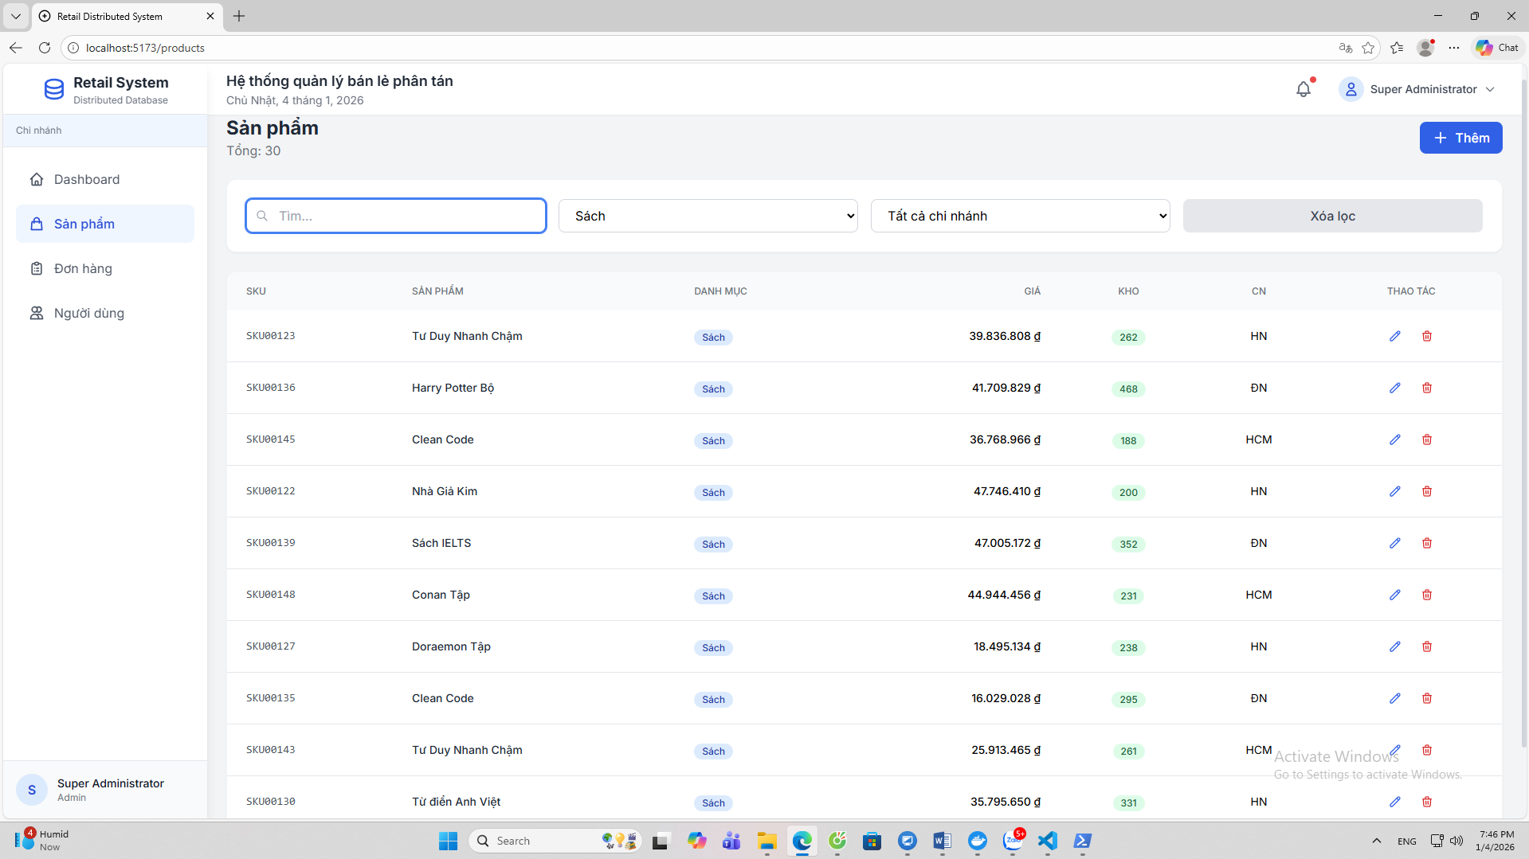
Hình 4.4: API Response - GET /api/products

POST /api/orders
// Request body
{
"customerName": "Nguyen Van A",
"customerPhone": "0901234567",
"items": [
{ "productId": "674d...", "quantity": 2 },
{ "productId": "674e...", "quantity": 1 }
],
"paymentMethod": "card",
"discount": 100000
}

// Response
{
"success": true,
"data": {
"_id": "674f...",
"orderCode": "ORD-HN-20241209-001",
"customerName": "Nguyen Van A",
"items": [...],
"totalAmount": 35000000,
"discount": 100000,
"tax": 3490000,
"finalAmount": 38390000,
"status": "pending",
"branch": "hanoi"
}
}

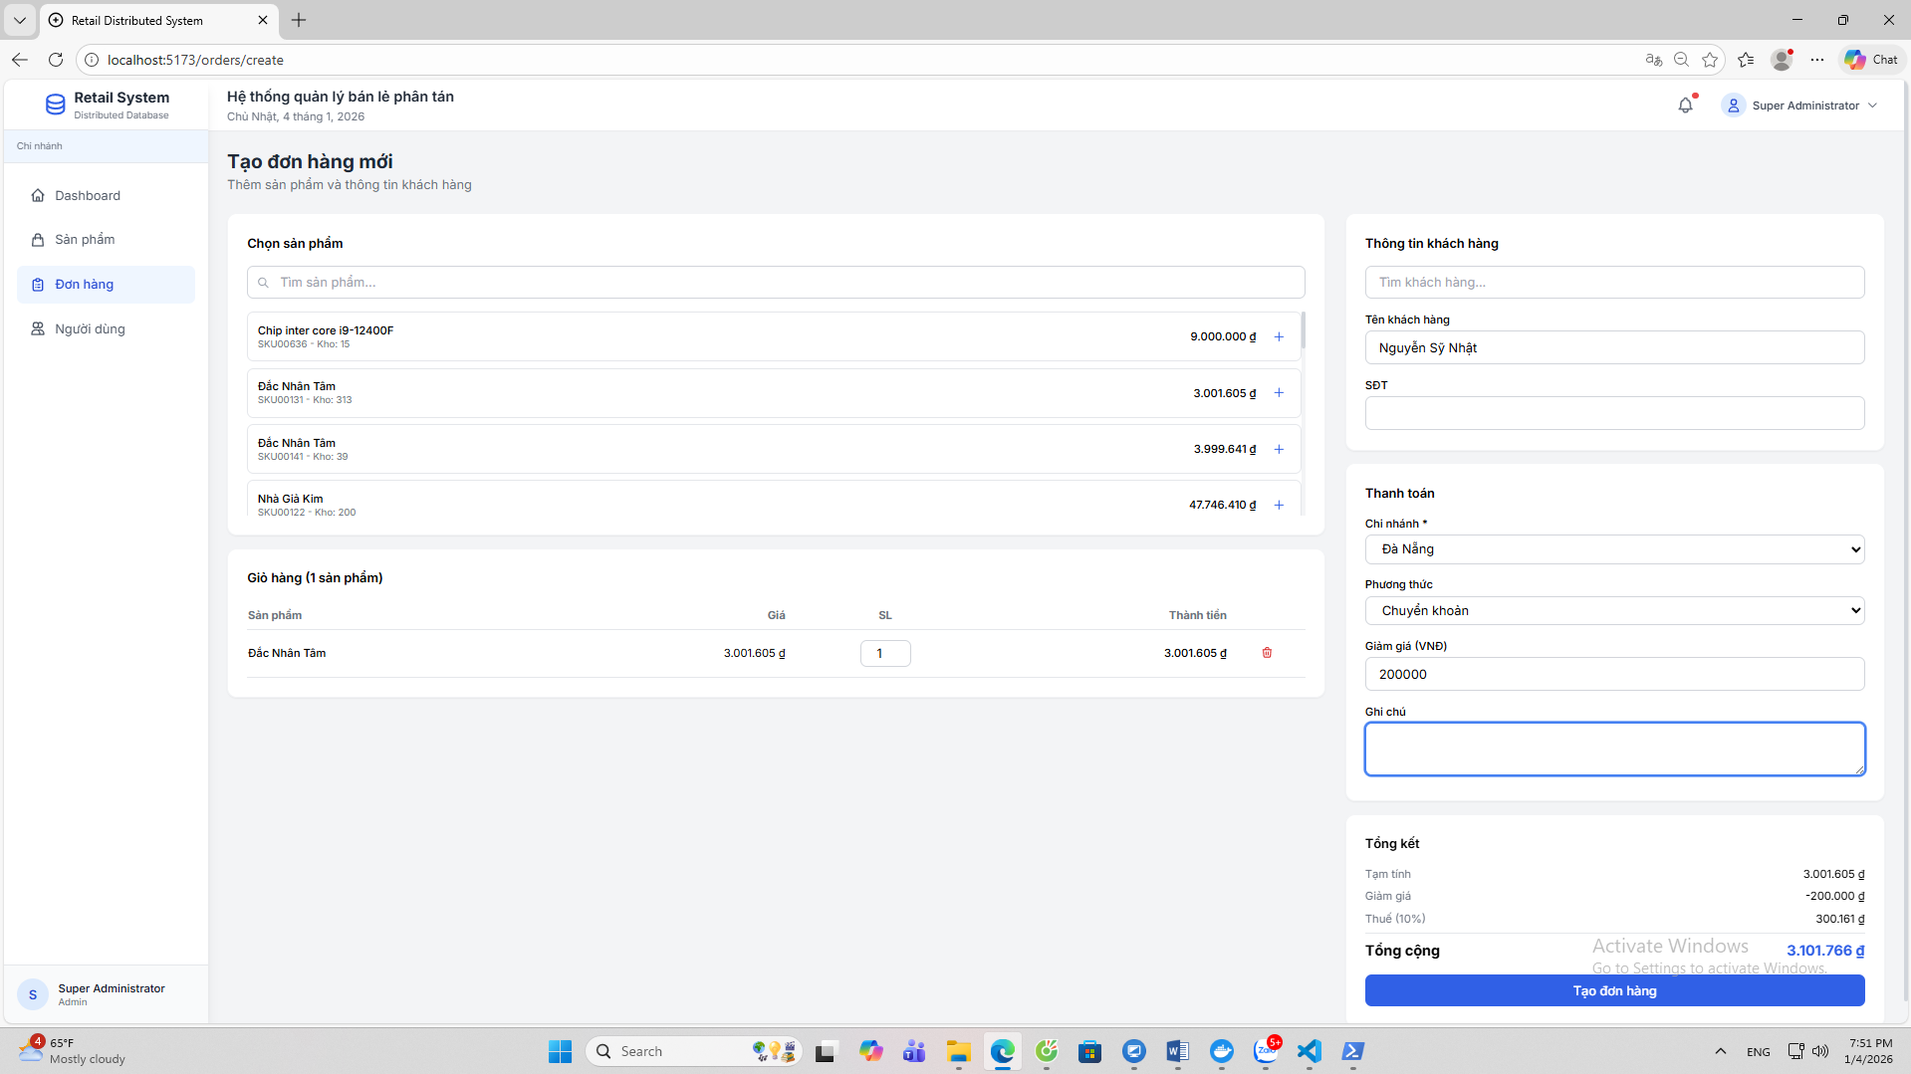
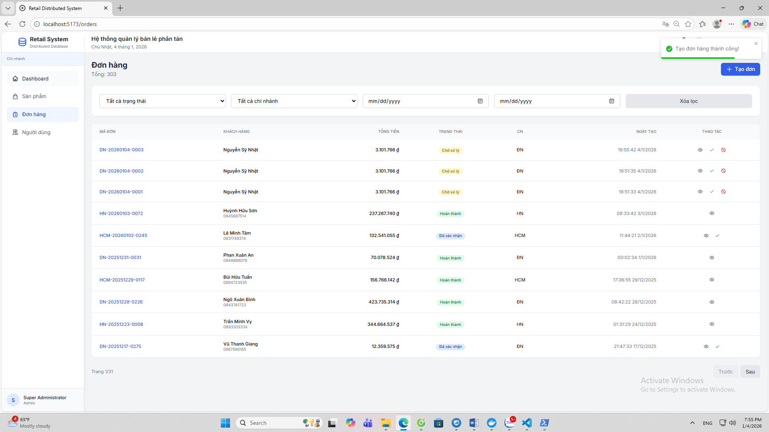
Hình 4.5: API Response - POST /api/orders

PHẦN 5: KẾT QUẢ KIỂM THỬ & ĐÁNH GIÁ HIỆU NĂNG

5.1. Demo giao diện hệ thống

5.1.1. Màn hình đăng nhập
Hệ thống sử dụng JWT authentication. Sau khi đăng nhập, token được lưu và gửi kèm trong header của mọi request.
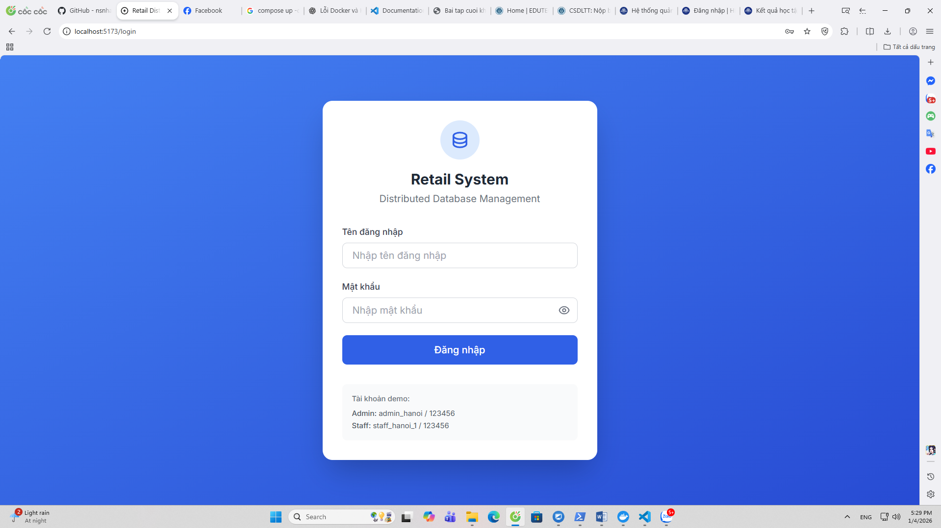Hình 5.1: Giao diện đăng nhập

5.1.2. Dashboard
Dashboard hiển thị tổng quan: doanh thu hôm nay, số đơn hàng, biểu đồ doanh thu 30 ngày, top sản phẩm bán chạy.

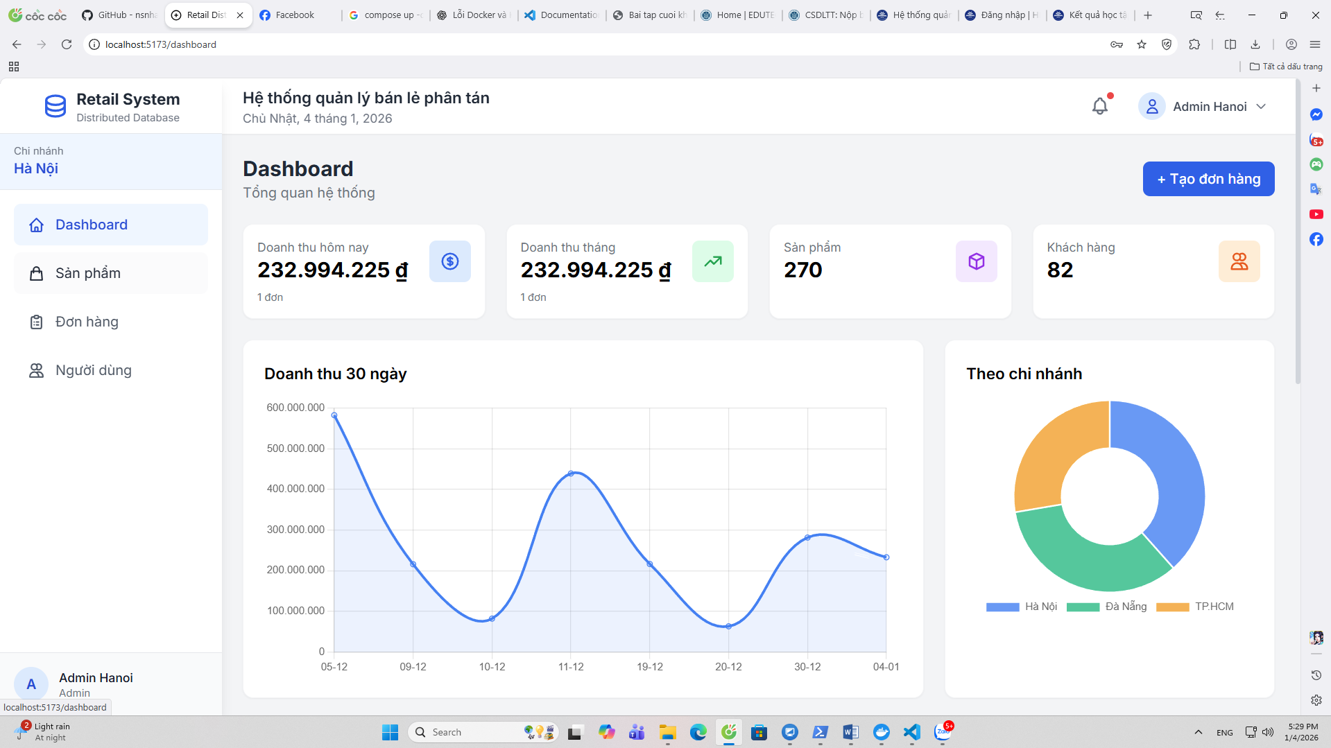
Hình 5.2: Giao diện Dashboard

5.1.3. Quản lý sản phẩm
Giao diện quản lý sản phẩm với đầy đủ chức năng CRUD, tìm kiếm, lọc theo chi nhánh và danh mục.
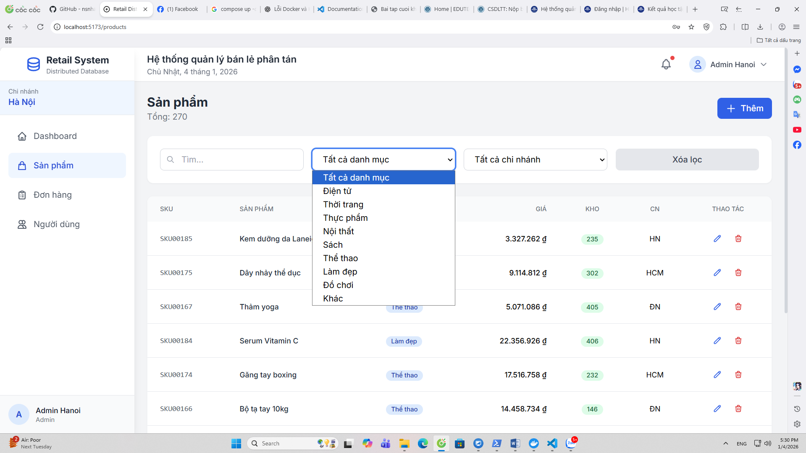
Hình 5.3: Giao diện quản lý sản phẩm

5.1.4. Quản lý đơn hàng
Giao diện quản lý đơn hàng cho phép tạo mới, xem chi tiết, cập nhật trạng thái và hủy đơn.

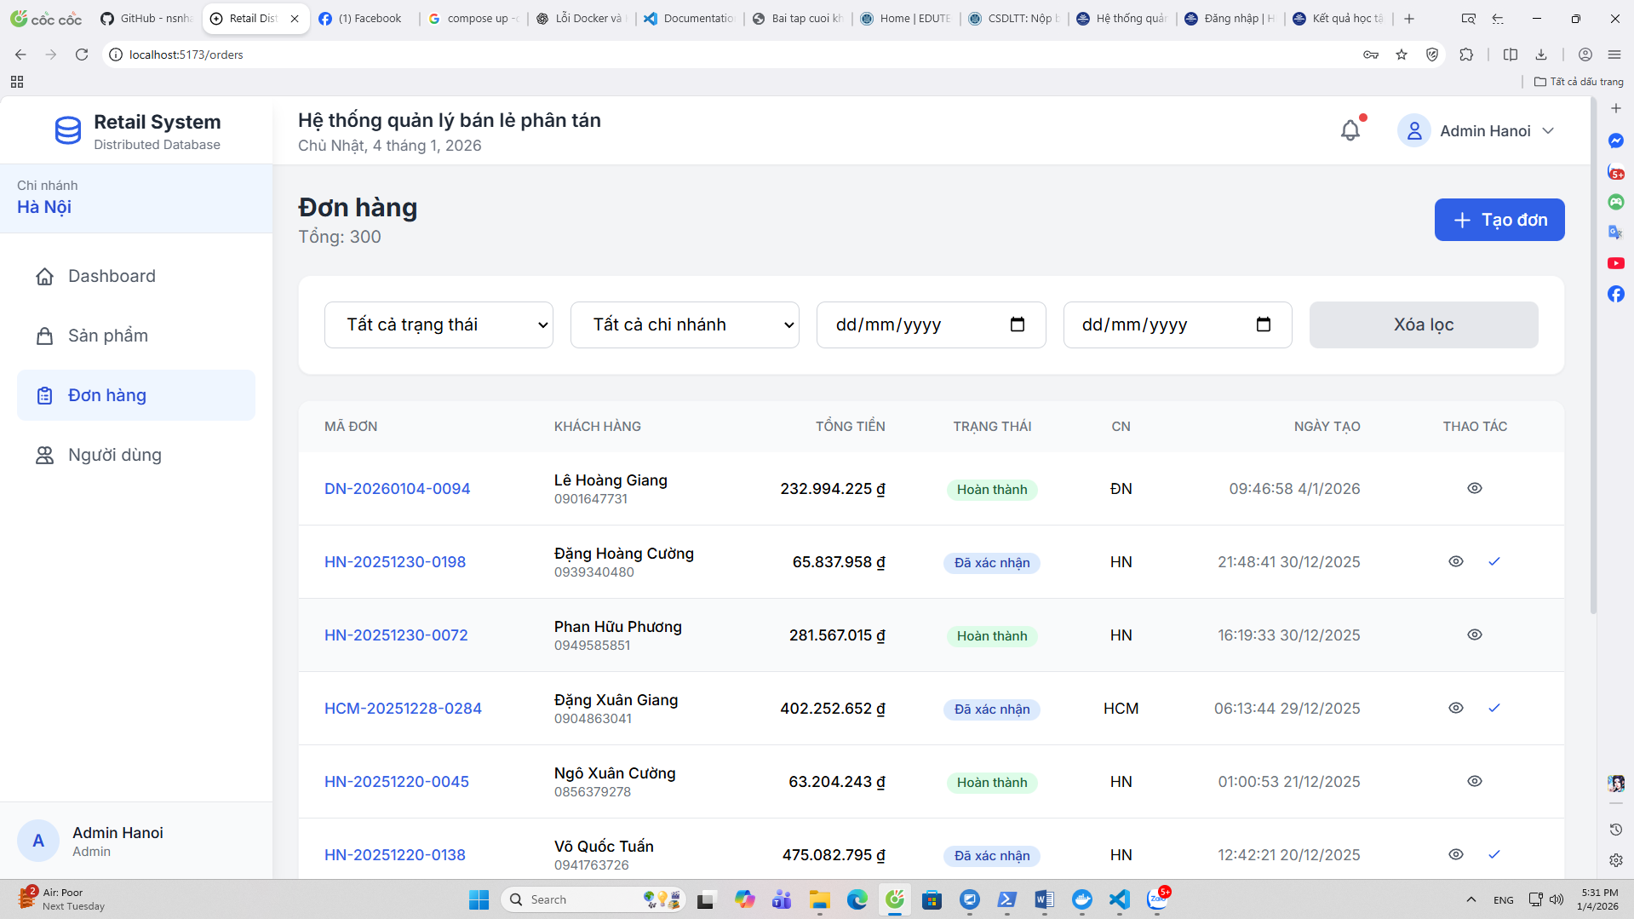
Hình 5.4: Giao diện quản lý đơn hàng

5.2. Kiểm tra phân bố dữ liệu (Sharding)

5.2.1. Kết quả phân bố
Sau khi seed dữ liệu, kiểm tra phân bố trên các shards:
Shard | Zone | Products | Orders | Activities | Tổng
shard1RS | hanoi | 90 | 102 | 68 | 260
shard2RS | danang | 90 | 98 | 65 | 253
shard3RS | hcm | 90 | 100 | 67 | 257
Tổng cộng | - | 270 | 300 | 200 | 770
Bảng 5.1: Kết quả kiểm tra phân bố dữ liệu
Nhận xét: Dữ liệu được phân bố đều giữa 3 shards nhờ zone sharding configuration. Mỗi shard chứa ~33% tổng dữ liệu.

5.3. Kiểm thử Failover

5.3.1. Kịch bản kiểm thử
Giả lập tình huống một shard bị sập và kiểm tra khả năng partial availability của hệ thống.
Bước 1: Dừng Shard 1 (Hà Nội)
docker stop shard1
docker ps # Kiểm tra shard1 đã dừng

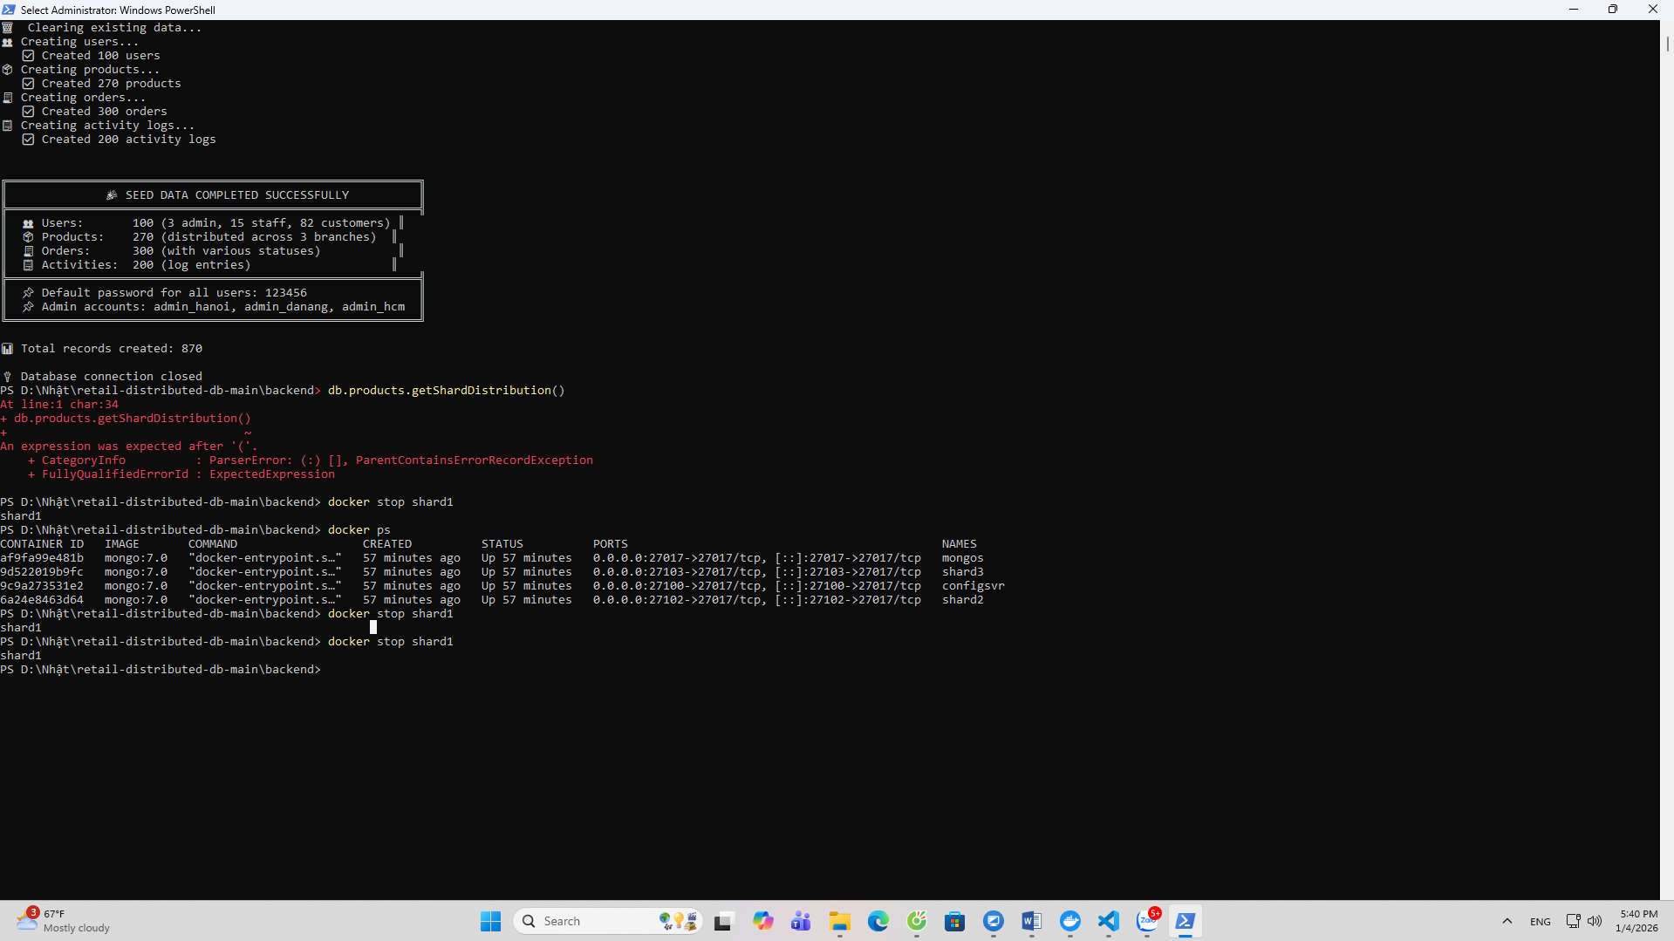
Hình 5.5: Demo Failover - Dừng Shard
Bước 2: Kiểm tra hệ thống vẫn hoạt động
Truy cập ứng dụng và query dữ liệu chi nhánh Đà Nẵng, TP.HCM - vẫn hoạt động bình thường.

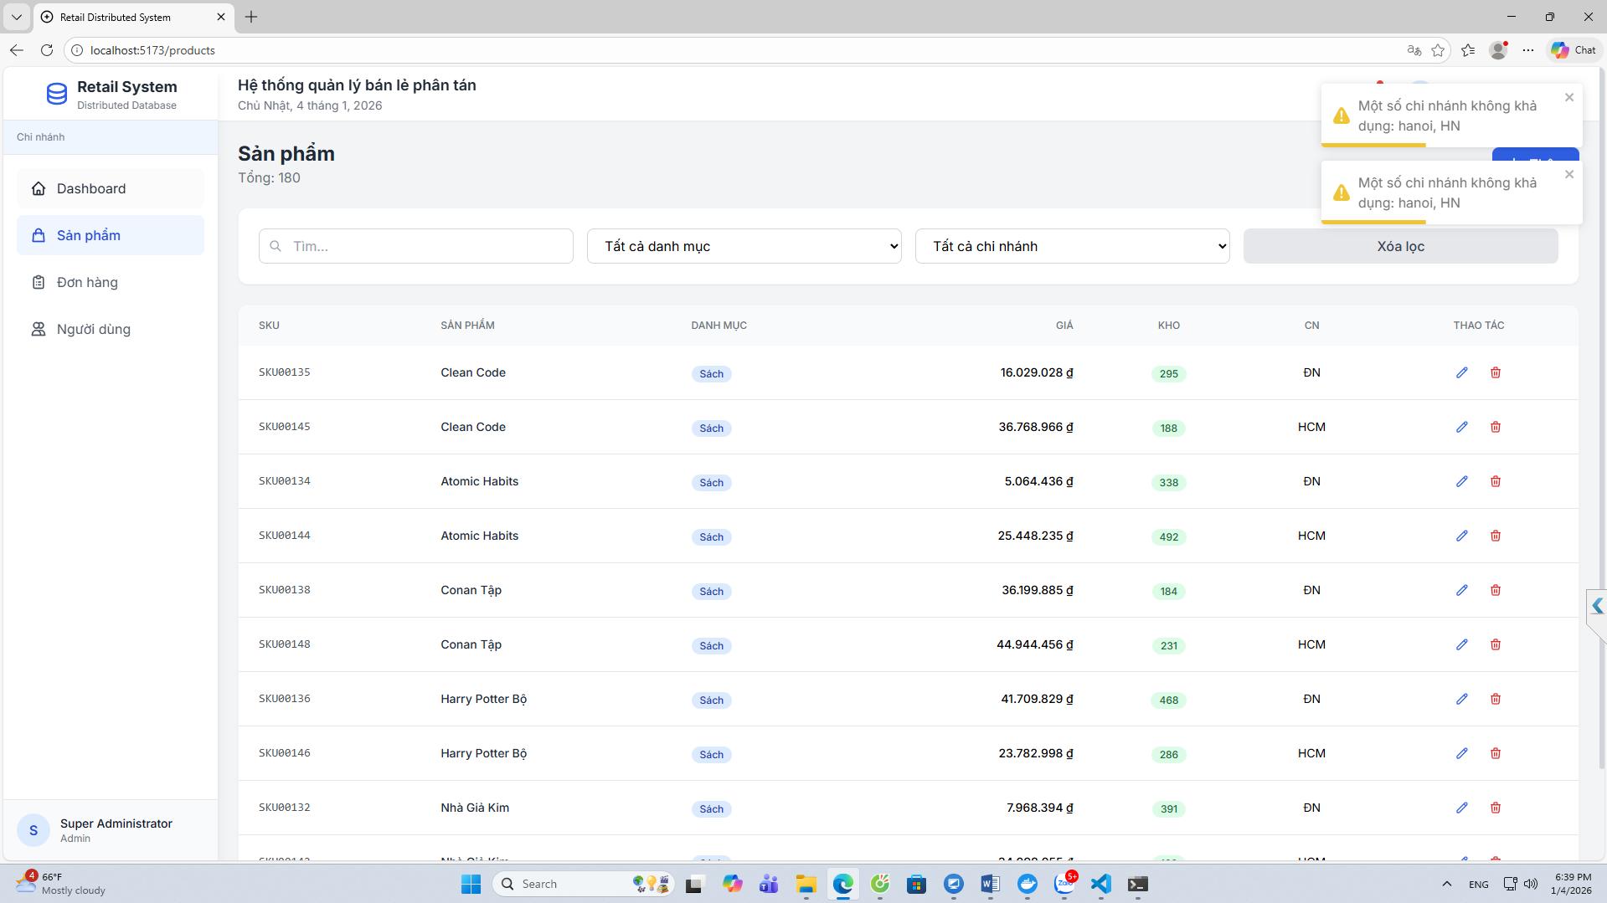
Hình 5.6: Demo Failover - Hệ thống vẫn hoạt động
Bước 3: Khôi phục Shard
docker start shard1
# Chờ 5-10 giây để shard rejoin cluster
docker exec mongos mongosh --eval "sh.status()"

5.3.2. Kết quả kiểm thử
Bước | Hành động | Kết quả | Thời gian
1 | docker stop shard1 | Shard 1 offline | < 1s
2 | Query branch=danang | ✓ Thành công | 45ms
3 | Query branch=hanoi | ✗ Timeout/Error | -
4 | Query tất cả (no filter) | Trả về 2/3 data | 120ms
5 | docker start shard1 | Shard 1 rejoining | < 1s
6 | Chờ rejoin | Shard 1 online | ~5s
7 | Query branch=hanoi | ✓ Thành công | 50ms
Bảng 5.2: Kết quả kiểm thử Failover
Nhận xét: Hệ thống hoạt động theo mô hình partial availability. Khi một shard offline, chỉ dữ liệu của shard đó không truy cập được, các shard khác vẫn phục vụ bình thường.

5.4. Đánh giá hiệu năng

5.4.1. Latency đo lường
Đo thời gian phản hồi trung bình với 100 requests liên tiếp:
API Endpoint | Query Type | Avg (ms) | P95 (ms) | Max (ms)
GET /products?branch=hanoi | Targeted | 42 | 85 | 120
GET /products (no filter) | Scatter-gather | 78 | 150 | 210
POST /orders | Targeted write | 55 | 110 | 180
GET /stats/revenue | Aggregation | 125 | 220 | 350
GET /stats/by-branch | Scatter-gather agg | 180 | 300 | 450
Bảng 5.3: Đo lường Latency các API

5.4.2. So sánh hiệu năng Sharding
Loại Query | Sharded (3 nodes) | Non-Sharded (1 node) | Cải thiện
Read với shard key | 42ms | 45ms | ~7%
Read không có shard key | 78ms | 40ms | -95% (scatter-gather overhead)
Write với shard key | 55ms | 50ms | ~10% (routing overhead)
Aggregation toàn bộ | 180ms | 150ms | -20% (merge overhead)
Concurrent writes (100) | 2.1s total | 5.8s total | 64% (parallel writes)
Bảng 5.4: So sánh hiệu năng Sharding

5.4.3. Phân tích kết quả
Ưu điểm:
- Targeted queries nhanh tương đương hoặc hơn single node
- Concurrent writes nhanh hơn 64% nhờ parallel processing
- Horizontal scaling: thêm shard để tăng throughput
- Data locality: query theo branch chỉ hỏi 1 shard
Nhược điểm:
- Scatter-gather queries chậm hơn do merge overhead
- Routing overhead cho mỗi request
- Cần chọn shard key phù hợp với query pattern

5.5. Bảo mật và phân quyền

5.5.1. JWT Authentication
Hệ thống sử dụng JWT (JSON Web Token) để xác thực:
// Login flow
1. Client POST /api/auth/login { username, password }
2. Server verify password với bcrypt.compare()
3. Server tạo JWT: jwt.sign({ userId, role, branch }, SECRET, { expiresIn: "24h" })
4. Client lưu token, gửi trong header: Authorization: Bearer <token>
5. Server verify token với middleware auth.js

5.5.2. Password Hashing
Mật khẩu được hash bằng bcrypt với salt rounds = 10:
// User model - pre save hook
userSchema.pre("save", async function(next) {
if (!this.isModified("password")) return next();
const salt = await bcrypt.genSalt(10);
this.password = await bcrypt.hash(this.password, salt);
next();
});

// Verify password
userSchema.methods.matchPassword = async function(enteredPassword) {
return await bcrypt.compare(enteredPassword, this.password);
};

5.5.3. Role-Based Access Control (RBAC)
Phân quyền theo 3 roles:
Role | Products | Orders | Users | Stats | Scope
admin | Full CRUD | Full CRUD | Full CRUD | All branches | Toàn hệ thống
staff | Read/Create/Update | Full CRUD | Read own | Own branch | Chi nhánh mình
customer | Read only | Create/Read own | Read/Update own | No access | Cá nhân
// Middleware kiểm tra quyền
const authorize = (...roles) => {
return (req, res, next) => {
if (!roles.includes(req.user.role)) {
return res.status(403).json({
success: false,
message: "Không có quyền truy cập"
});
}
next();
};
};

// Sử dụng
router.delete("/products/:id", auth, authorize("admin"), deleteProduct);

5.5.4. Xử lý lỗi bảo mật
Các biện pháp bảo mật cơ bản được áp dụng:
- NoSQL Injection: Sử dụng Mongoose schema validation, sanitize input
- Brute-force: Rate limiting với express-rate-limit (100 requests/15 phút)
- XSS: Sanitize output, Content-Security-Policy header
- CORS: Cấu hình whitelist domains

PHẦN 6: KẾT LUẬN VÀ HƯỚNG PHÁT TRIỂN

6.1. Kết luận

6.1.1. Kết quả đạt được
Qua quá trình thực hiện đề tài, bài tập đã đạt được các kết quả sau:
Về mặt lý thuyết:
- Nắm vững kiến trúc MongoDB Sharded Cluster
- Hiểu các kỹ thuật sharding, zone sharding, replication
- Nắm được chiến lược chọn shard key và index optimization
- Hiểu về aggregation pipeline và query optimization
Về mặt thực hành:
- Triển khai thành công MongoDB Sharded Cluster 3 shards với Docker
- Xây dựng REST API hoàn chỉnh với Node.js/Express
- Phát triển Frontend SPA với React
- Implement đầy đủ authentication (JWT) và authorization (RBAC)
- Tạo dataset mẫu với 500+ bản ghi

6.1.2. Đáp ứng yêu cầu đề bài
Yêu cầu | Kết quả | Ghi chú
Lưu trữ hóa đơn, sản phẩm, khách hàng | ✓ Đạt | 4 collections đầy đủ
Phân tích theo ngày/tuần/tháng | ✓ Đạt | Aggregation pipeline
Hệ thống phân tán chịu tải cao | ✓ Đạt | 3 shards với zone sharding
Tối ưu write-heavy workload | ✓ Đạt | Indexes, bulk ops, async logging

6.1.3. Đáp ứng tiêu chí phụ lục
Tiêu chí | Kết quả | Chi tiết
Mô hình dữ liệu logic + physical | ✓ Đạt | Schema đầy đủ, shard key hợp lý
Dataset ≥ 500 bản ghi | ✓ Đạt | 870+ bản ghi
≥ 3 node phân tán | ✓ Đạt | 3 shards + config server
Test failover | ✓ Đạt | Partial availability demo
4 nhóm CRUD | ✓ Đạt | Users, Products, Orders, Activities
Aggregation pipeline | ✓ Đạt | Revenue, top products, by branch
JWT + Password hashing | ✓ Đạt | bcrypt + jsonwebtoken
RBAC | ✓ Đạt | 3 roles với middleware
Đo lường latency/throughput | ✓ Đạt | Bảng so sánh chi tiết

6.2. Hạn chế
- Mỗi shard chỉ có 1 node: chưa có replication thực sự trong từng shard
- Chưa có load balancer cho multiple Mongos instances
- Chưa implement caching layer (Redis) cho read-heavy endpoints
- Chưa có monitoring/alerting system (Prometheus, Grafana)
- Unit test và integration test chưa đầy đủ

6.3. Hướng phát triển

6.3.1. Cải tiến ngắn hạn
- Thêm SECONDARY nodes cho mỗi shard (3 nodes/shard) để có HA thực sự
- Implement Redis cache cho frequently accessed data
- Thêm full-text search với MongoDB Atlas Search hoặc Elasticsearch
- Viết unit tests và integration tests với Jest

6.3.2. Cải tiến dài hạn
- Deploy lên Kubernetes với Helm charts
- Implement CI/CD pipeline với GitHub Actions
- Add monitoring stack: Prometheus + Grafana
- Implement real-time features với WebSocket
- Mobile app với React Native

─────── HẾT ───────

TÀI LIỆU THAM KHẢO
[1] MongoDB Official Documentation (2024). "Sharding". https://www.mongodb.com/docs/manual/sharding/
[2] MongoDB Official Documentation (2024). "Replication". https://www.mongodb.com/docs/manual/replication/
[3] MongoDB Official Documentation (2024). "Aggregation Pipeline". https://www.mongodb.com/docs/manual/aggregation/
[4] Chodorow, K. (2013). "MongoDB: The Definitive Guide", 2nd Edition. O'Reilly Media.
[5] Özsu, M. T., & Valduriez, P. (2020). "Principles of Distributed Database Systems", 4th Edition. Springer.
[6] Node.js Documentation (2024). https://nodejs.org/docs/
[7] Express.js Documentation (2024). https://expressjs.com/
[8] React Documentation (2024). https://react.dev/
[9] Docker Documentation (2024). https://docs.docker.com/
[10] Kleppmann, M. (2017). "Designing Data-Intensive Applications". O'Reilly Media.
[11] Claude AI ( Trợ giúp trong việc coding và xây dựng báo cáo )

